Tillsynsbegäran – information om höga naturvärden och fridlysta arter i avverkningsanmälan A 29392-2021 i Vilhelmina kommun

Detta dokument behandlar höga naturvärden i avverkningsanmälan A 29392-2021 i Vilhelmina kommun. Denna avverkningsanmälan inkom 2021-06-14 00:00:00 och omfattar 275,0 ha.

Vi begär härmed att Skogsstyrelsen fattar beslut enligt miljöbalken som säkerställer att skogens höga naturvärden bevaras samt säkerställer att EU-lagstiftning efterlevs och att artskyddsbrott förhindras. Vi önskar även ta del av de ställningstaganden och beslut som myndigheterna meddelar till följd av aktuell avverkningsanmälan och föreningens inlaga (se 34 § förvaltningslagen).

Nedan beskrivs fynd av naturvårdsarter och fridlysta arter som gjorts i det avverkningsanmälda området.

# Naturvårdsarter

I avverkningsanmälan har följande 11 naturvårdsarter hittats: brunpudrad nållav (NT), rödbrun blekspik (NT), skrovellav (NT), svartvit flugsnappare (NT, §4), vitgrynig nållav (NT), vitskaftad svartspik (NT), bårdlav (S), gulnål (S), gytterlav (S), källmossor (S) och mörk husmossa (S). Av dessa är 6 rödlistade. För rödlistade arter har rödlistekategorin angivits inom parentes. Arter som är signalarter enligt Skogsstyrelsen har markerats med (S). För fridlysta arter anges även paragrafen i Artskyddsförordningen som arten är fridlyst enligt.

De påträffade naturvårdsarterna är ett tydligt kvitto på att detta rör sig om en skog med höga naturvärden. I Figur 1 visas en karta över det avverkningsanmälda området, där samtliga fyndplatser för naturvårdsarter som finns registrerade på Artportalen har markerats.

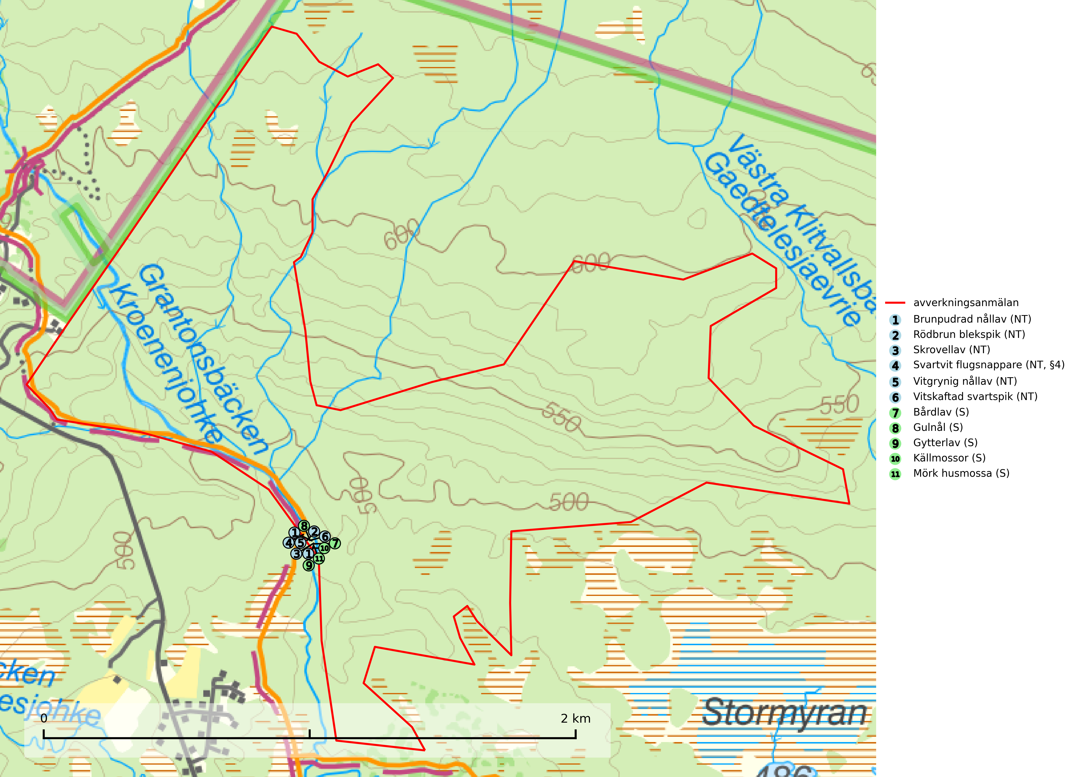

Figur 1. Fyndplatser för naturvårdsarter i det avverkningsanmälda området (röd linje). Markörer utan svart kant är placerade på fyndplatsen. Markörer med svart kant är placerade vid sidan av fyndplatsen och har ett svart streck som visar fyndplatsens exakta position. Kartans mittpunktskoordinat är N 7239035, E 533248 i SWEREF 99 TM.

**Brunpudrad nållav (NT)** är beroende av hög, jämn luftfuktighet och kan påträffas i fuktiga skogar av naturskogskaraktär, ofta i sumpgranskog eller andra sumpskogar. Arten är placerad högst upp i Skogsstyrelsens värdepyramid för bedömning av skog med höga naturvärden och förekomster bör undantas från skogsbruksåtgärder (SLU Artdatabanken, 2024; Nitare & Skogsstyrelsen, 2019).

**Mörk husmossa** är en mycket bra signalart i södra och mellersta Sverige. Den är sannolikt svårspridd och växer huvudsakligen i skog med lång skoglig kontinuitet i områden med konstant hög luftfuktighet. Den är känslig för större avverkningar, men tål plockhuggning som lämnar ett tätare trädskikt och ett obrutet, fukthållande mosstäcke på marken. Ett par studier har klart visat att artens tillväxt försämras när skogen huggs ner intill växtplatsen, och att ett kalhygges påverkan på mörk husmossa avtar både med avståndet från kalhygget och ju fuktigare växtplatsen är (SLU Artdatabanken, 2024; Nitare & Skogsstyrelsen, 2019).

**Rödbrun blekspik (NT)** växer i norra Sverige på bark och ved av björk och gran i skogar med hög och jämn luftfuktighet. I södra Sverige växer den främst på ek i öppna åldriga lövskogar. I norra delen av sitt utbredningsområde hotas arten av slutavverkningar av gamla granskogar. I den södra delen av landet hotas den genom de åldriga lövskogarnas tillbakagång och särskilt ekhagarnas igenväxning och genom plantering av sådan mark med barrskog. Rödbrun blekspik signalerar alltid höga naturvärden (SLU Artdatabanken, 2024; Nitare & Skogsstyrelsen, 2019).

**Skrovellav (NT)** växer på gamla lövträd och på klippor i gamla skogar med hög och jämn luftfuktighet. Slutavverkning av kontinuitetsskog utgör det största hotet och lavens fortsatta förekomst bör säkerställas genom att lokaler med äldre skog skyddas. I områden med mycket hög luftfuktighet kan man på bålen av skrovellav finna en sällsynt parasitsvamp med rödbruna apothecier, skrovellavsknapp *Plectocarpon scrobiculatae* (EN) (SLU Artdatabanken, 2024; Nitare & Skogsstyrelsen, 2019).

**Vitgrynig nållav (NT)** växer nästan uteslutande på bark av gamla, senvuxna granar i skuggiga lägen med hög och jämn luftfuktighet. Den vanligaste naturtypen för arten är kontinuitetsskogar på frisk mark men den finns också i sumpgranskogar. På lång sikt utgör avverkningar av olikåldriga granskogar av naturskogskaraktär ett allvarligt hot mot arten och skogsbruksåtgärder på eller i närheten av växtplatserna bör undvikas. Naturskogsartade, fuktiga granskogar med förekomster av arten signalerar höga biologiska värden och bör bevaras (SLU Artdatabanken, 2024; Nitare & Skogsstyrelsen, 2019).

**Vitskaftad svartspik (NT)** förekommer främst i naturskog på gamla senvuxna granar och signalerar alltid höga naturvärden. Alla skogliga åtgärder som kan påverka markvatten och luftfuktighet på i närheten av lokaler utgör ett hot. Avverkning av naturskogar utgör ett allvarligt hot och alla skogsskötselåtgärder på eller i närheten av växtplatserna bör undvikas. Lämpligt stora reservat av naturskogstyp bör bevaras (SLU Artdatabanken, 2024; Nitare & Skogsstyrelsen, 2019).

# Fridlysta arter

Följande fridlysta arter har sina livsmiljöer och växtplatser i den avverkningsanmälda skogen: svartvit flugsnappare (NT, §4).

Observera att medlemsländerna är skyldiga att agera i enlighet med EU:s fågeldirektiv där det uttryckligen står att direktivet gäller för fåglar samt för deras ägg, bon och **livsmiljöer** (artikel 1). Vidare att de åtgärder som vidtas inte får leda till en försämring av den nuvarande situationen beträffande bevarandet av de fågelarter som avses i artikel 1 (artikel 13). Fågeldirektivet är styrande för tillsynsansvariga myndigheters ärendehantering, ställningstaganden och beslutsfattande.